ZABAWY I ZAJĘCIA EDUKACYJNE, GR.”KRASNOLUDKI”- 15.04.2021R. (CZWARTEK)

1. „Piesek” – zabawa oddechowa Dziecko stoi z wyciągniętym językiem dotykającym brody, następnie szybkim oddechem naśladuje dyszącego pieska.

2. Rozmowa o teatrze na podstawie wiersza J. Koczanowskiej „Teatr”.
Teatr to miejsce jest niezwykłe,
zaczarowana każda chwila,
kurtyna w górę się unosi
i przedstawienie rozpoczyna.
Na scenie dzieją się historie
wesołe, smutne, zagadkowe,
można do kraju baśni trafić
i poznać światy całkiem nowe.
Można się wzruszyć, rozweselić,
nauczyć wielu mądrych rzeczy,
uważnie patrzeć, pilnie słuchać,
ciekawym być i bardzo grzecznym.
Rozmawiając z dzieckiem Rodzic może posłużyć się następującymi pytaniami.
- Co to za zaczarowane miejsce?
- Co czuje, kiedy jest się w teatrze? Dlaczego tak sądzicie?
- Właściwie dlaczego ludzie chodzą do teatru?
- Czy ktoś z Was był w teatrze? Jaki to był teatr?

3. Teatrzyk kukiełkowy
Kukiełki możemy wykonać niemalże ze wszystkiego. Warto nie wyrzucać poplamionych dziecięcych ubrań, gdyż czysta część tkaniny przyda się do zrobienia postaci i rekwizytów teatralnych. Do wykonania kukiełek możemy również wykorzystać stare skarpetki nie do pary. Wystarczy przyszyć do nich oczka z guzików albo namalować je flamastrami. Proste kukiełki można również wykonać z plastikowych sztućców, dekorując je mazakami i naklejając różne ozdoby. Najprostsze do wykonania dla dzieci będą postaci namalowane na kartce czy tekturze, wycięte i przyklejone do patyczka. Do domowego teatru można również zaangażować lalki, pluszaki czy jakiekolwiek inne ulubione zabawki. Gotowe kukiełki dostępne są także w sklepach, choć te dobrej jakości nie należą do najtańszych. Miejmy jednak na uwadze, że jest to zabawka na długie lata – może towarzyszyć dziecku od wieku niemowlęcego do szkolnego.
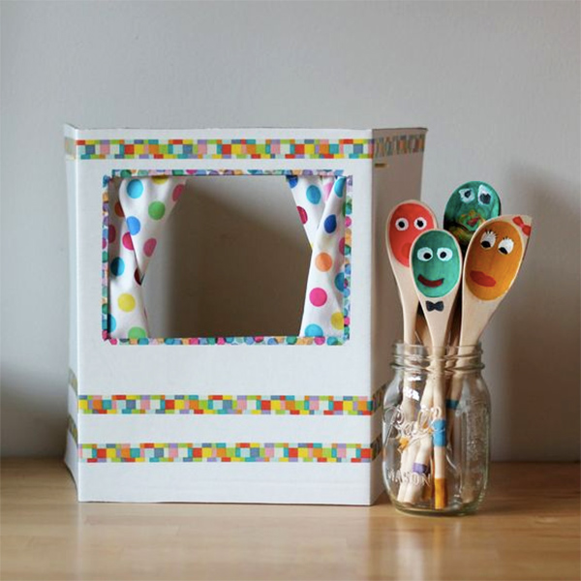

4. Teatrzyk cieni
Rekwizytami w tej inscenizacji są przyklejone do patyczka wycięte szablony bohaterów spektaklu i latarka. Warunki, jakie muszą zostać spełnione, to ciemność w pokoju. Tłem spektaklu może być specjalnie przygotowana scena lub kawałek ściany.
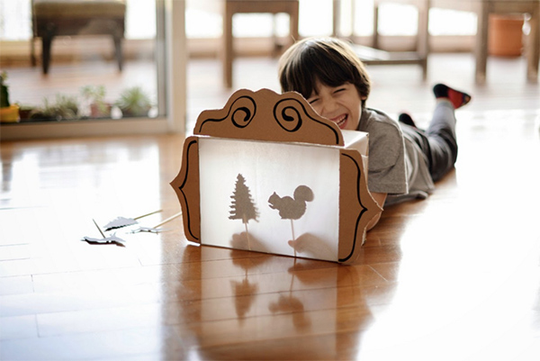

5. Teatrzyk paluszkowy
Do zrobienia postaci teatralnych na paluszek świetnie sprawdza się filc. Jeśli nie mamy pomysłu, możemy posiłkować się inspiracjami z sieci. Sprawdzą się też wykałaczki, słomki do picia czy sztućce, ale najlepsze będą wcześniej zebrane patyczki. Jeśli jednak nie ma możliwości wykonania postaci teatralnych na paluszek, możemy je kupić. Często do nabycia są już gotowe zestawy do odegrania konkretnej bajki.
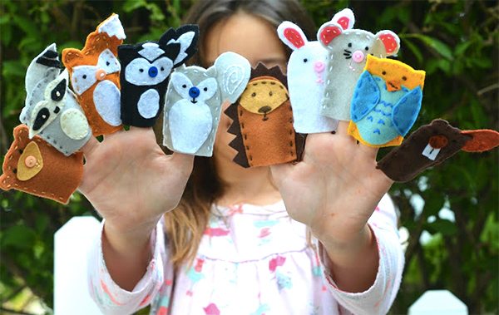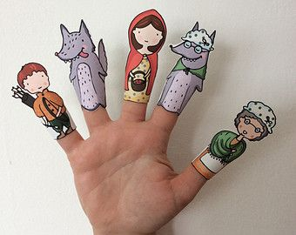

6. Praca plastyczna: „RĘKAWICZKOWA KURKA”.
A by ją wykonać należy przygotować: niepotrzebną pięciopalczastą rękawiczkę, gazetę lub watkę, papier, klej, 2 gumeczki lub nici.
Weź starą i niepotrzebną już nikomu rękawiczkę. Wypełnij jej wnętrze(każdy palec i środek)papierem lub szmatkami albo watką. Następnie za pomocą gumki zwiąż rękawiczkę przed otworem w który wkładasz dłoń. Włóż odrobinkę watki w kieszonkę która powstała, a potem drugą gumką owiń koniec rękawiczki ściśle kilka razy. W ten sposób powstała głowa kurki i dziób. Sterczące palce to pióra ogona. Jeżeli dokleisz oczy i grzebień na głowie kukiełka kurki będzie gotowa. Przyda się do wielu zabaw. Na przykład z piosenką „Kurki trzy”. https://www.youtube.com/watch?v=WSBUwpV6qnk
